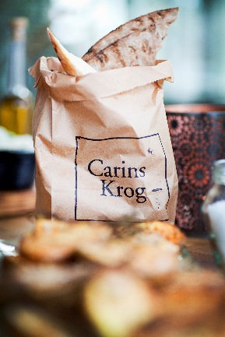

Catering -Ni beställer, *vi levererar.

Frukostpåsen ”to go”- En Ost/skinksmörgås, Juice, yoghurt, frukt, ägg SEK exkl. moms 125/per pers.

Förrätt:

Plock på planka-Chark, ost, korv med tillbehör SEK exkl. moms 195

Toast Skagen SEK exkl. moms 130

Varmrätt:

Viltköttbullar- gräddsås, potatismos, rårörda lingon, picklad gurka SEK exkl. moms 185
Gulaschsoppa- Smetana, bröd, ost, smör SEK exkl. moms 155
Tunnbrödsrulle-Varmrökt fisk- potatissallad, hovmästarsås, sallad och tunnbröd SEK exkl. moms 185

Buffè- Varmrökt fisk, tjälknul, potatissallad, picklade grönsaker, såser,
västerbottenpaj, dessertostar, baguette, grönsallad SEK exkl. moms 375

Fondue- innanlår, bakad potatis, picklade grönsaker, såser, grönsallad,
(Fondueolja/buljong), bröd, smör SEK exkl. moms 345

Dessert:
Ostar-marmelad, kex, frukt SEK exkl. moms 145
Chokladmousse- Hjortron SEK exkl. moms 65
Chokladtryffel SEK exkl. moms 30

Vickning:
Varmkorv med bröd- Ketchup, senap, rostad lök. SEK exkl. moms 55

Viltchilli- Smetana, bönsalsa, tunnbröd SEK exkl. moms185

Picknickset- Kniv, gaffel, tallrik, servett, mugg/glas SEK exkl. moms 35

Sep-maj- Minimum för utkörning * i Åre by 10 personer.
Övriga perioder- vid förfrågan.
Alla priser är per person.

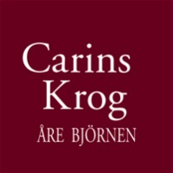Bokning +46 (0)647 – 104 50 Mail: info@carinskrog.se www.carinskrog.se

